**Методическая разработка урока биологии для 6-го класса "Питание. Почвенное питание растений"**

Мусиева Марина Магомедовна

**Задачи урока.**

1. Раскрыть содержание понятия “питание”, особенности минерального (почвенного) питания растений, роль корневой системы в этом процессе.
2. Развивать понятие о функциях листа.
3. Познакомиться с процессом образования органических веществ, узнать условия их образования.
4. Продолжить формирование умений узнавать ткани и органы растительного организма на таблицах, рисунках, работать с учебником, устанавливать причинно-следственные связи.
5. Отработать навыки ухода за растениями (полив и подкормка).

**Оборудование.** Комнатные растения, таблицы “Строение цветкового растения”, “Корень и его зоны”, “Поглощение света листом”, макет корня, презентация по теме урока, виртуальные уроки “Кирилла и Мефодия. 6 класс”, микроскопы.

**Тип урока:**урок комплексного применения знаний с элементами инновационных технологий и дифференцированного подхода.

**Формы организации познавательной деятельности:**фронтальная, индивидуальная, элементы лабораторно- исследовательской деятельности.

**Основные методы:**проблемный, дифференцированного подхода, объяснительно-иллюстративный, частично–поисковый**,**наглядно-практический, личностно-ориентированный, творческий, метод проблемного изложения учебного материала; эвристическая беседа; аудиовизуальные; наглядные (иллюстративные, демонстративные).

**Основные биологические понятия урока.** Минеральное (почвенное) питание, корень, стебель, лист; корневые волоски, проводящая ткань, сосуды, фотосинтез, устьица, основная ткань листа.

**ПЛАН УРОКА**

**I. Организационный момент.**[Презентация](http://festival.1september.ru/articles/559553/pril1.ppt)

Домашнее задание: стр. 58–59, подготовить проектное задание о “нетрадиционных” способах питания растений - хищничестве и паразитизме.

**II**. **Актуализация изученного материала. Введение в новый раздел.**

1. Актуализация знаний (биологическая разминка, работа по карточкам).

КАРТОЧКА № 1. “Строение корня”

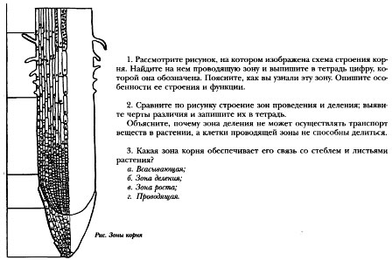

- Какие вещества входят в состав растения?

- Как минеральные вещества поступают в растение?

- Какие органические вещества вы знаете?

- Как они поступают в растение?

- Как организмы получают основные химические элементы, из которых построено их тело?

- Чем питание растений отличается от питания других организмов?

- Какие функции выполняет корень? Что такое корневой волосок? Каково его значение? (СЛАЙДЫ № [4, 5](http://www.lightinthebox.com/ru/4-5-modern-maple-pattern-microfiber-bonded-rug_p546984.html))

- Что такое питание?

2. Постановка познавательной задачи.

3. Сообщение ученика по теме “Питание”. (СЛАЙД № 6)

**Питание** – процесс получения организмом энергии и веществ через пищу. Энергия не создается и не уничтожается. Она существует в разных формах – световой, химической, тепловой, электрической, механической и т.д. Формы энергии могут переходить друг в друга. Например, когда включается вентилятор, то электрическая энергия превращается в механическую, а у электрообогревателя – в тепловую. Энергию можно определить как способность совершать работу. Живые организмы в этом случае можно сравнить с машинами, которые не могут работать (оставаться живыми) без постоянного притока энергии.

Примеры различного рода работы в организме: образование органических веществ, транспорт веществ, механическое сокращение мышц, деление клеток. Кроме энергии, во время питания организм получает вещества, необходимые для его роста и развития.

**III. Изучение нового материала.**

1. Вступительное слово учителя (рассказ с элементами беседы).

Типы питания живых организмов – автотрофы, гетеротрофы (записываем схему). (СЛАЙД № 7)

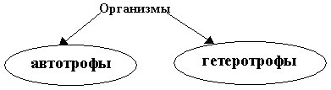

2. Особенность питания растений. Работа с учебником (гл. 10, с. 58).

Ученики изучают текст на с. 58 и отвечают на вопросы (работа по программированной карте). (СЛАЙД № 8)

- Что такое пищеварение, почему его нет у зеленых растений?

- Какие приспособления есть у листьев для поглощения углекислого газа из воздуха?

- Почему растения нельзя поливать холодной водой? Почему корневых волосков на 1 мм2 поверхности насчитывается десятки и сотни?

- В чем значение минеральных подкормок растений?

- Почему по отношению к удобрениям и воде не подходит поговорка: “Кашу маслом не испортишь”?

3. Обобщение знаний по изученному фрагменту темы (ответ ученика).

Почва, которая используется человеком для выращивания культурных растений, требует восстановления состава, т.к. питательные вещества уносятся растениями. Поэтому человек вносит удобрения.

Корень, стебель и лист связаны непрерывной системой проводящих пучков, в которых есть сосуды. По сосудам, как по трубам, вода и растворенные в ней минеральные соли поднимаются из корня в лист, где вместе с углекислым газом они участвуют в образовании органических веществ.

**Вывод:**почвенное питание растений связано с поглощением воды и минеральных веществ с помощью корневых волосков зоны всасывания корня. (СЛАЙД № 9)

Постановка вопроса урока. А что же такое воздушное питание растений? (СЛАЙД № 10)

Условия образования органических веществ(рассказ, работа с опорной схемой, составление характеристики по опорной схеме, работа с микроскопами).

Фотосинтез***–***это процесс образования сахара на свету из углекислого газа и воды в хлоропластах.(СЛАЙД № 11)

**1-е условие фотосинтеза:** наличие хлоропластов. (СЛАЙД № 3, УРОК № 14)

**2-е условие фотосинтеза:** наличие углекислого газа, поступающего через устьица из воздуха.

**3-е условие фотосинтеза:** наличие воды (поступает из почвы).

**4-е условие фотосинтеза:** наличие света. (СЛАЙД № 12)

*“Хлорофилл - это Прометей, который выкрал огонь с небес и подарил людям”.****К.А.Тимирязев***

4. Продукты фотосинтеза (обсуждение, связь с практическим значением органических веществ для питания). (СЛАЙД № 13)



**IV. Закрепление изученного материала** (работа с дифференцированными разноуровневыми заданиями, схемами). (СЛАЙДЫ № 3, 7)

Типы питания (дифференцированное закрепление изученного материала). (СЛАЙД № 14)

- Какие вещества необходимы растению?

- Где они их берут в процессе питания?

- Питание у растений различают: почвенное (минеральное) и воздушное (фотосинтез).

**Обязательный уровень**

(СЛАЙД № 15)

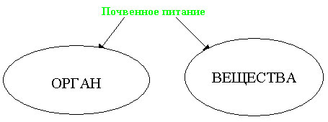

(СЛАЙД № 16)

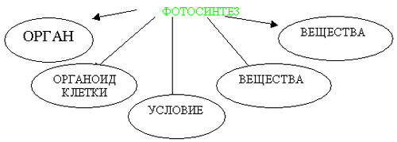

Составление схемы “Питание растений”. (СЛАЙД № 17)

**Повышенный уровень**

|  |  |  |
| --- | --- | --- |
| ПОЧВЕННОЕ ПИТАНИЕ |  | ВОЗДУШНОЕ ПИТАНИЕ |
| КОРЕНЬ | ОРГАН | ЛИСТ |
| ВСАСЫВАЮЩАЯ | ТКАНЬ | ОСНОВНАЯ |
| КОРНЕВЫЕ ВОЛОСКИ | КЛЕТКИ | СТОЛБЧАТЫЕ |
| ------- | СТРУКТУРЫ | ХЛОРОПЛАСТЫ |
| ВОДА И МИНЕРАЛЬНЫЕ СОЛИ | ВЕЩЕСТВА | ОРГАНИЧЕСКИЕ (ГЛЮКОЗА) |

(СЛАЙДЫ № 18, 19, 20)

**V. Дифференциальная самостоятельная работа.**

**Обязательный уровень**

1. Выберите правильные утверждения:

1. Корневые волоски находятся на всем протяжении корня.
2. Клетки корневого чехлика недолговечны.
3. Поступление воды и минеральных солей происходит только в зоне всасывания.
4. Зона всасывания находится между зоной роста и проводящей зоной.
5. Лист – единственный орган растения, в котором происходит фотосинтез.
6. Устьичные клетки не имеют хлорофилла.
7. Почка – это зачаточный побег.
8. Стержневая корневая система имеет один корень.
9. Придаточные корни развиваются из корешка зародыша.

2. Докажите, что луковица видоизмененный побег.

**Ключ:** правильные утверждения: 2, 3, 4, 7.

**Повышенный уровень**

**1. При дыхании корни поглощают:**

а) кислород; б) воду; в) углекислый газ;

г) растворенные минеральные вещества.

**2. В поглощении воды и минеральных солей участвует:**

а) зона деления; б) зона роста;

в) зона всасывания; г) зона проведения.

**3. Органическое удобрение:**

а) навоз; б) зола; в) селитра; г) мочевина.

**4. Почка – это:**

а) зачаточный побег; б) зачаточные листья;

в) видоизмененный побег; г) видоизмененные листья.

**5. Клубень – это:**

а) плод; б) видоизмененный побег; в) корень; г) часть побега.

**6. Вегетативные органы:**

а) семена; б) плоды; в) корни и побеги; г) цветки.

**7. Фотосинтез происходит:**

а) только на свету; б) в темноте; в) только осенью; г) только ночью.

**8. Стержневая корневая система имеет:**

а) один корень; б) много корней;

в) много придаточных корней; г) главный и боковые корни.

**9. Придаточные корни:**

а) развиваются из корешка зародыша;

б) отрастают от стебля;

в) развиваются на главном корне;

г) отрастают от боковых корней.

**Биологический диктант**

Корневая система растения поглощает из почвы … и … с помощью … Из листа вода поступает к клеткам основной ткани, содержащим … Через устьица к клеткам основной ткани поступает … В хлоропластах при участии света образуются … Происходит процесс … При этом выделяется газ …

**Ключ:** [1 г](http://www.lightinthebox.com/ru/5kg-1g-kf201-lcd-digital-kitchen-scale-with-auto-off-black_p1147684.html)), 2 в), 3 а), 4 а), 5 б), [6 в), 7](http://www.lightinthebox.com/ru/6-7-modern-style-love-picture-frame_p498119.html) а), 8 г), 9 б).

**Биологический диктант:**воду, минеральные вещества, корневых волосков, устьица, углекислый газ, органические вещества, фотосинтез, кислород.

Последний этап урока - рефлексия.

Учащиеся после обдумывания всего, что происходило на уроке, выполняют рефлексивный тест, который не подписывают. В случае согласия с утверждением ставят напротив него знак «+».

Рефлексивный тест.

Я узнал(а) много нового.

Мне это пригодится в жизни.

На уроке было над чем подумать.

На все возникшие у меня вопросы я получил(а) ответы.

На уроке я поработал(а) добросовестно.

Я, прошу чтобы подняли руки те учащиеся, кто поставил пять плюсов, затем те, у кого четыре и три плюса. Это именно те оценки, которые они поставили мне за урок.